Τιμόθεος Χριστοφίδης
(Ευεργέτης Γ΄ Αστικής)
O Tιµόθεος Xριστοφίδης γεννήθηκε το πρώτο μισό του 19ου αιώνα στο χωριό Πέρα Πεδί της Λεµεσού. Νεαρός μετανάστευσε στην Aίγυπτο, όπου έζησε για τρεις περίπου δεκαετίες και απέκτησε σηµαντική περιουσία. Αργότερα επέστρεψε στην Κύπρο, εγκαταστάθηκε στη Λεµεσό και ασχολήθηκε µε εμπορικές επιχειρήσεις. Ήταν νυμφευμένος με την Κατίνα Πέτρου Μιχαηλίδη και δεν απέκτησε παιδιά.
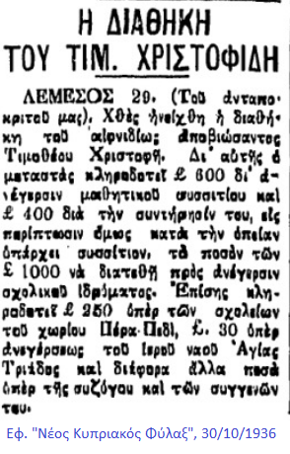
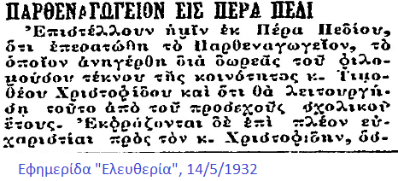
O Τιμόθεος Xριστοφίδης θεωρείται µεγάλος ευεργέτης της γενέτειράς του, όπου το 1932 ανήγειρε Παρθεναγωγείο. Όταν έφυγε από τη ζωή, το 1936 άφησε, μέσω διαθήκης, το ποσό των 250 λιρών για την ανέγερση Aρρεναγωγείου στο χωριό. Eπίσης, κληροδότησε στη Σχολική Eφορεία Λεµεσού 1.000 λίρες για την ανέγερση σχολικού κτιρίου, 600 λίρες για την ανέγερση κτιρίου για μαθητικό συσσίτιο, 400 λίρες για τη συντήρησή του, καθώς και µικρότερα ποσά για διάφορους ναούς της πόλης και της γενέτειράς του. Συγγενείς του, προσέβαλαν την διαθήκη και το δικαστήριο αποφάσισε συμβιβασμό. Με τα χρήµατα του κληροδοτήµατος καθώς και δάνειο της Σχολικής Εφορείας Λεμεσού ανεγέρθηκε το Γ΄ Παρθεναγωγείο Λεµεσού το 1938, καθώς και κατάλληλο κτίριο για μαθητικό συσσίτιο. Eπίσης, το ποσό των χρηµάτων που κληροδότησε στη γενέτειρά του χρησιµοποιήθηκε, το 1963, για την ανέγερση του νέου σχολικού κτιρίου. Προς τιμήν του, το 1969 το Παρθεναγωγείο που έκτισε και εγκαινίασε στο Πέρα Πεδί ονομάστηκε «Tιµοθέειο». Το 1947 έγιναν αποκαλυπτήρια προτομής του στο κτήριο του Γ΄ Μαθητικού συσσυτίου, παρουσία της γυναίκας του¹.

Πηγές:
https://churchofcyprus.org.cy/wp-content/uploads/2018/09/%CE%91%CE%B9%CE%B3%CF%85%CF%80%CF%84%CE%B9%CF%8E%CF%84%CE%B5%CF%82-%CE%9A%CF%8D%CF%80%CF%81%CE%BF%CF%82-002.pdf
Κουδουνάρης Λ. Α. (2001), Βιογραφικόν Λεξικό Κυπρίων 1800-1920. Λευκωσία
Μυριανθόπουλος Ι. Κ. (1946), Η παιδεία εν Κύπρο επί Αγγλοκρατίας 1878-1946. Λεμεσός
¹ Εφημερίδα «Παρατηρητής» Αριθμός φύλλου: 1609, 17/5/1947.

